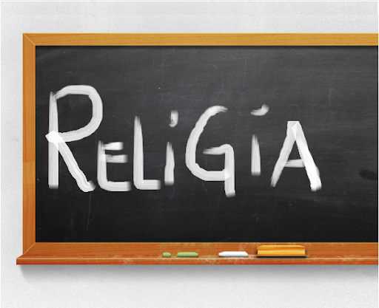
Niech będzie pochwalony Jezus Chrystus!

Religia klasa V 15.06.2020r.

Witajcie!!!

Dziś kolejne dwie postacie świętych: św. Wojciech i św. Stanisław – biskup i męczennik.

Św. Wojciech – biskup praski, misjonarz, nie bał się ryzykować własnym życiem dla Jezusa. Jego życie i działalność zostały przedstawione na drzwiach gnieźnieńskich – jednym z najcenniejszych zabytków w Polsce.

Obejrzyjcie historię św. Wojciecha w oparciu o ryciny ze słynnego zabytku.

Legenda o św. Wojciechu z Drzwi Gnieźnieńskich

https://www.youtube.com/watch?v=ToaRumKe_0A

Św. Stanisław – biskup krakowski, oddał życie, bo pragnął, aby w Polsce panowały pokój i sprawiedliwość.
Obejrzyjcie krótki film mówiący o nim:

[Ludzie ŚDM] odc.5: św. Stanisław

https://www.youtube.com/watch?v=j40fY27P-cc

Zapisujemy w zeszycie:

Katecheza
Temat: Św. Wojciech i św. Stanisław.

- Św. Wojciech - biskup, misjonarz, nie bał się ryzykować własnym życiem dla Jezusa.

- Św. Stanisław – biskup krakowski, oddał życie, bo pragnął, aby w Polsce panowały pokój i sprawiedliwość.

W zeszycie ćwiczeń wykonujemy:
- ćw. 1 s. 118
- ćw. 3 s. 119
- ćw. 1 i 2 s. 120

DZIŚ NIC NIE PRZESYŁAMY.

Pozdrawiam!
Iza Kaźmierczak

